**Bac 2023 Nouvelle Calédonie Correction ©** [**https://labolycee.org**](https://labolycee.org)

**Sciences physiques pour les Sciences de l’ingénieur.e**

**Exercice A – Comment s’entendre le jour de la fête de la musique ? (10 points, 30 min)**

Deux personnes se rencontrent lors de la fête de la musique pour assister à un concert.

L’objectif de cet exercice est de savoir si elles pourront discuter et s’entendre facilement pendant l’animation musicale.

**Données**

* Intensité sonore de référence dans l’air : *I*0 = 1,0 × 10–12 W⋅m-2
* Dans le cas de deux émissions sonores simultanées dont les niveaux d’intensité sonores sont séparés de plus de 8,0 dB, on considèrera que le son le plus faible ne gêne pas l’audition du son le plus fort.
* Modèle de l’atténuation géométrique pour une source ponctuelle : l’intensité sonore *I* (en W⋅m-2) à une distance *d* (en m) de la source est reliée à la puissance sonore *P* (en W) de cette source par la relation : 

Au cours de la fête de la musique, un groupe de rock anime la place du village. Les haut-parleurs sont modélisés par une source acoustique ponctuelle d’ondes sphériques, de puissance sonore  
*P* = 1,0 × 10–3 W.

Une personne se trouve debout à une distance *d* = 5,0 m de la source sonore musicale.

**1. Calculer l’intensité acoustique *I*1 reçue par cette personne.**

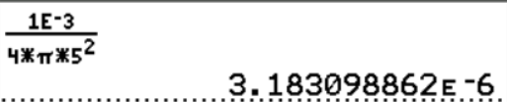



**2. En déduire le niveau d’intensité sonore *L*1 perçu.**

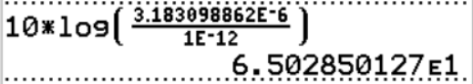

 = 65 dB

**Une deuxième personne vient à 1 m de la première pour discuter avec elle. Les deux personnes sont chacune à la même distance *d* du haut-parleur. La conversation à deux est de niveau d’intensité sonore moyen *L*conv = 70 dB. Au même moment, le niveau sonore musical perçu par les deux personnes est *L*2 = 65 dB.**

**3. Déterminer quel doit être le niveau d’intensité sonore maximal *L*max en provenance des hautparleurs et perçu par les deux personnes pour que celles-ci puissent s’entendre sans être gênées par la musique. En déduire si les deux personnes peuvent communiquer aisément.**

Il faut que la conversation soit d’un niveau d’intensité sonore supérieur de 8 dB à celui de la musique. *L*conv = *L*max + 8 dB,

soit *L*max = *L*conv – 8

*L*max = 70 – 8 = 62 dB

**4. Montrer que l’intensité acoustique maximale correspondant à *L*max est   
*I*max = 1,6 × 10–6 W.m-2 environ.**









 = 1,0×10–12+6,2 = 1,0×10–5,8 = 1,6×10–6 W.m-2

Ou plus simplement : 

 = 62 dB

Comme il n’est pas possible de demander aux musiciens de jouer moins fort, les deux personnes décident de s’éloigner du groupe.

**5. Justifier ce choix en indiquant le type d’atténuation d’une onde sonore mis en œuvre ici.**

Si les deux personnes utilisaient l’atténuation par absorption (avec des bouchons), alors la conversation et la musique seraient atténuées. Le problème serait encore présent.

En s’éloignant du groupe, c’est l’atténuation géométrique qui entre en jeu. Et elle ne diminue que le niveau sonore de l’orchestre.

**6. En déduire la distance minimale que doivent parcourir les deux personnes pour tenir une discussion normale sans être du tout gênées et donc obligées de forcer leurs voix.**

***Les candidats sont invités à prendre des initiatives, notamment sur les valeurs numériques éventuellement manquantes, et à présenter la démarche suivie, même si elle n’a pas abouti.***

Il faut que le niveau sonore de l’orchestre soit de *L*max = 62 dB.

Donc que *I*max = 1,6×10–6 W.m-2





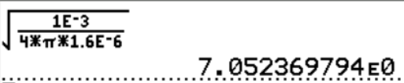



À *d* = 5,0 m, on a *L*2 = 65 dB.

À *d*max = 7,1 m, on a *L*max = 62 dB.

Il faut donc parcourir 2,1 m pour que le niveau sonore de l’orchestre diminue de 3 dB et soit ainsi inférieur de 8 dB au niveau sonore de la conversation.

**Merci de nous signaler d’éventuelles erreurs :** [**labolycee@labolycee.org**](mailto:labolycee@labolycee.org)